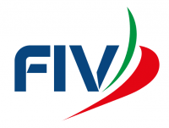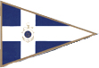

LEGA NAVALE ITALIANA
SEZ. CAGLIARI - SEZ. CARLOFORTE

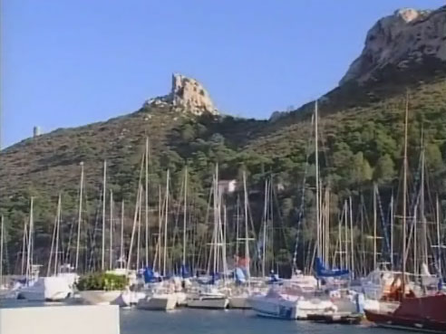

53° CAGLIARI – CARLOFORTE
VALEVOLE QUALE PROVA DEL CAMPIONATO ZONALE ALTURA
TROFEO LIVIO COIS
TROFEO LEGA NAVALE ITALIANA CAGLIARI

7° EDIZIONE REGATA VELICA DI CIRCOLO
CAGLIARI-CARLOFORTE PER TUTTI
CAGLIARI 17 – 18 SETTEMBRE 2021

MARINE SIFREDI
CARLOFORTE – SARDEGNA

ALBO D’ORO – TROFEO LIVIO COIS

/) /) /) /) /)

1989 SANDRO SPIGA BARCHIMEDE

1990 ALBERTO FLORIS CRISTINA

1991 NON DISPUTATA

1992 SALVATORE PLAISANT TO COME GIRO

1993 NON DISPUTATA

1994 ANTONELLO MONTIS MAURO III

1995 PIERO CASTELLI ROSSA II

1996 GIUSEPPE COVACIVICH CREWLA

1997 SANDRO SPIGA FINALMENTE I

1998 GIUSEPPE COVACIVICH TOMAWAK

1999 GIOVANNI MARCHETTI TARTARUGA

2000 SANDRO SPIGA X LIGHT - 1° Trofeo
2001 GIUSEPPE COVACIVICH TOMAWAK
2002 GIOVANNI MARCHETTI TARTARUGA
2003 LUCIANO DUBOIS CAESAR
2004 DAVIDE GORGERINO ENIF
2005 SANDRO SPIGA X LIGHT
2006 DAVIDE GORGERINO ENIF
2007 SANDRO SPIGA X LIGHT
2008 DAVIDE GORGERINO ENIF – 2° Trofeo
2009 SALVATORE PLAISANT TO COME GIRO
2010 LUCIANO DUBOIS CAESAR
2011 SALVATORE PLAISANT TO COME GIRO
2012 GIOVANNI MARCHETTI ELIXIR
2013 LUCIANO DUBOIS CAESAR
2014 IGNAZIO COCCO NATALI
2015 IGNAZIO COCCO NATALI
2016 MACCIOTTA DAVIDE CARPE DIEM
2017 IGNAZIO COCCO NATALI – 3° TROFEO
2018 GUIDO MONTALI SHANGRI-LA II
2019 CARLO CONTE ISMAELE
2020 NON DISPUTATA

